**Chapitre 1 : découverte du système d’exploitation**

**Cours 1 : Généralités sur Windows (Système d’exploitation)**

**1.Définition d’un système d’exploitation** :est **un ensemble de programmes** qui permet de **faire la liaison entre le matériel d’une machine et les applications de l’utilisateur.**

Donc c'est **l'interface entre l'utilisateur et la machine.**

Exemples: MS-DOS, Windows, UNIX, LINUX …etc.

Le système d’exploitation le plus utilisé aujourd’hui est **Windows.**   
**2. Environnement Windows**

**2.1. Le bureau**

Dès que votre ordinateur est allumé et que le système d'exploitation est chargé, vous voyez un certain nombre d'objets graphiques sur votre écran.

Sous Windows, ce premier écran s'appelle le Bureau. Ce terme désigne en fait l'écran de Windows, c'est-à-dire à la fois le fond de l’écran et les différents objets qui s'y trouvent, soit essentiellement des icônes et la barre des tâches.

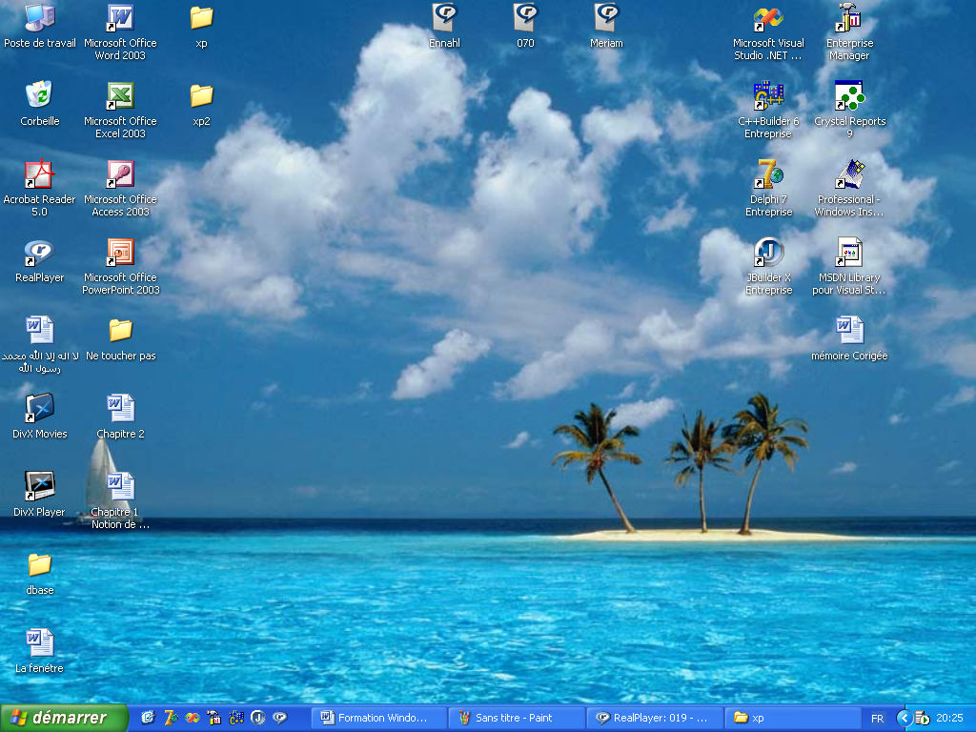

**Figure 1.**Le bureau.

**2.2.Les icônes**: sont de petits graphismes représentant certains objets (programmes, fichiers), ou constituant des raccourcis vers ceux-ci.

Pour l'essentiel, une icône et un raccourci fonctionnent de la même manière, lorsqu'il s'agit de lancer le programme et d'ouvrir le fichier correspondant.

L'icône d’un objet représente l'objet lui-même, alors qu'un raccourci se contente d'indiquer l'emplacement où se trouve l'objet.

Un raccourci est identifiable à **la petite flèche placée** **dans son coin inférieur gauche.**

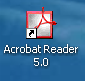

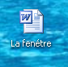**Figure 2.**Raccourci

**Figure 3.** Icône

**2.3. Barre des taches**

La barre des tâches permet **de contrôler les tâches qu'exécute votre ordinateur**. Par défaut, elle ne comporte **qu'une seule ligne et se trouve sur la partie inférieure de l'écran.**



**Figure 4.**Barre des taches

Cette barre comporte plusieurs éléments :

**-Le bouton d'accès au menu Démarrer**

**-La zone des tâches**

**-La zone de notification**

**2.3.1.Menu Démarrer**

Le menu Démarrer contient **des commandes** permettant d'accéder à **l’ensemble des fonctionnalités de Windows.**

Au premier démarrage, le menu Démarrer s'ouvre automatiquement. Par la suite, il suffit d'un clic sur le bouton démarrer.

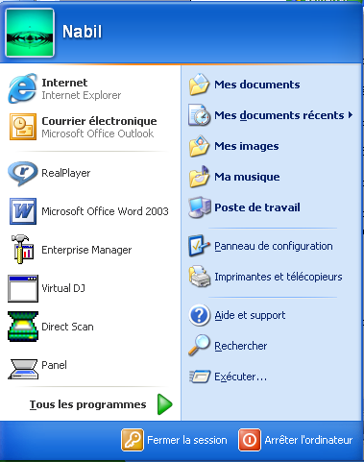

**Figure 5.** Le Menu Démarrer

Le menu Démarrer est composé de **quatre zones principales :**

**L’Entête** : une barre contenant le nom de l'utilisateur connecté. Un clic sur l'icône de l’utilisateur donne directement accès aux comptes d'utilisateurs.

- A gauche, **une zone verticale** **contenant la liste des programmes récemment utilisés**. Ainsi que les accès à Internet Explorer et à Outlook Express.

Sur la partie inférieure de cette zone, le bouton **Tous les programmes,** ouvre le menu de sélection de tous les programmes utilitaires et accessoires de Windows. Ce menu permet à son tour de lancer certains programmes, et d'ouvrir des sous-menus contenant d'autres programmes.

- **A droite, une zone verticale contient les icônes d'accès aux fonctionnalités de base de Windows**, ainsi qu'à certains dossiers spécifiques à chaque utilisateur.

- Dans la partie inférieure, **une barre contient les boutons fermer la session;** et **Arrêter l'ordinateur.**

**2.3.2.La zone des tâches**

La zone des tâches se trouve dans la partie centrale de la barre des tâches. Elle est destinée à contenir des boutons représentant les programmes actifs, et permettant de passer simplement de l'un à l'autre.



**Figure 6.**Zone des tâches

**2.3.3.La zone de notification**

La zone de notification, placée à l'extrémité droite de la barre des tâches, contient des icônes représentant des fonctionnalités système et permettant d'en consulter les détails.

 

**Figure 7.**Zone de notification

**2.4. Explorer Windows**

Pour explorer Windows et avoir une idée de son contenu :

* Ouvrez le menu Démarrer, puis cliquez sur Poste de travail. Une nouvelle fenêtre s'ouvre.

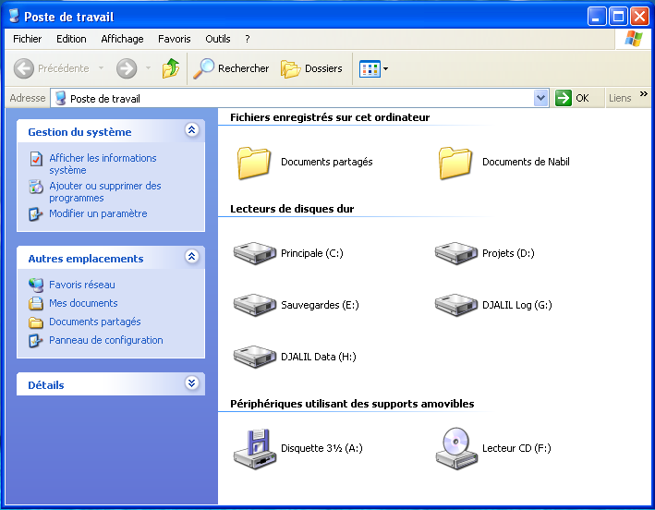

**Figure 8.**Fenêtre de poste de travail.

La fenêtre principale est divisée en deux parties appelées "volets".

Le volet de droite contient les objets du Poste de travail, alors que le volet de gauche, sur fond bleu, affiche différentes icônes et commandes, regroupées par thème, et correspondant aux tâches habituelles (Gestion du système, Autres emplacements et Détails).

De plus, deux barres se trouvent au-dessous de la barre de menu : ce sont des barres d'outils.

**La barre d'outils :**Au dessous de la barre de menu, se trouve une barre de même couleur, qui contient plusieurs icônes.



**Figure 9.**Barre d’outils

**2.5. Quitter Windows**

- Cliquez sur le bouton **Démarrer**. Le menu Démarrer s’ouvre;

- Cliquez sur le bouton **Arrêter l'ordinateur**.

Windows affiche le bureau en gris, puis une boîte de dialogue Arrêter l'ordinateur. Le bouton **Mettre en veille** permet de placer l'ordinateur dans un état d'alimentation réduite, pour pouvoir le redémarrer rapidement.

Le bouton **Arrêter** met fin aux différents programmes éventuellement en cours, puis arrête l'ordinateur.

Le bouton **Redémarrer** met fin aux différents programmes éventuellement en cours, puis redémarre l'ordinateur. Le bouton **Annuler** permet d'annuler l’opération d'arrêt, et donc de continuer à utiliser Windows.

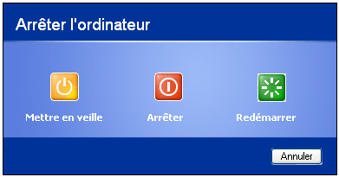

**Figure 10.**Arrêter l’ordinateur

**Chapitre 2 : découverte de la suite informatique**

**Cours  2 : Concevoir des documents sur Word**

**Saisie du texte**

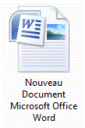1-Ouvrir votre fichier Word

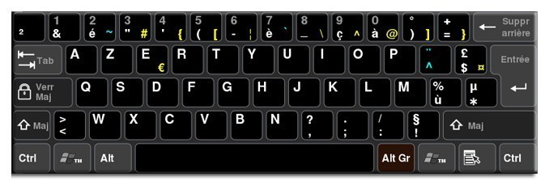2- Démarrer à taper votre texte (entrer un chiffre, lettre ou mots) à l’aide du clavier

**C:\Users\pc\Desktop\DOSSIER HABILITATION\Cours\COURS HABILITATION\COURS INFORMATIQUE APPLIQUEE  3EME ANNEE PV\01.GIFLe menu accueil vous permettra de :**

* Changer le type d’écriture (Case :times new roman)

C:\Users\pc\Desktop\DOSSIER HABILITATION\Cours\COURS HABILITATION\COURS INFORMATIQUE APPLIQUEE  3EME ANNEE PV\,,,.GIFC:\Users\pc\Desktop\DOSSIER HABILITATION\Cours\COURS HABILITATION\COURS INFORMATIQUE APPLIQUEE  3EME ANNEE PV\AA.GIF

* Changer la taille d’écriture (Case :12 ou AA )

C:\Users\pc\Desktop\DOSSIER HABILITATION\Cours\COURS HABILITATION\COURS INFORMATIQUE APPLIQUEE  3EME ANNEE PV\Ae.GIFC:\Users\pc\Desktop\DOSSIER HABILITATION\Cours\COURS HABILITATION\COURS INFORMATIQUE APPLIQUEE  3EME ANNEE PV\GI.GIF

* C:\Users\pc\Desktop\DOSSIER HABILITATION\Cours\COURS HABILITATION\COURS INFORMATIQUE APPLIQUEE  3EME ANNEE PV\A.GIFChanger la forme d’écriture (Case :G,I ) , Aa :Magiscule ou Minuscule

A : couleur d’écriture

* C:\Users\pc\Desktop\DOSSIER HABILITATION\Cours\COURS HABILITATION\COURS INFORMATIQUE APPLIQUEE  3EME ANNEE PV\souligner.GIFSouligner votre écriture (Case :S)
* Changer la couleur du paragraphe (Case :Ab ) C:\Users\pc\Desktop\DOSSIER HABILITATION\Cours\COURS HABILITATION\COURS INFORMATIQUE APPLIQUEE  3EME ANNEE PV\color.GIF
* Justifier votre écriture (aligner le texte à gauche ,à droite ,centré ,justifié).

C:\Users\pc\Desktop\DOSSIER HABILITATION\Cours\COURS HABILITATION\COURS INFORMATIQUE APPLIQUEE  3EME ANNEE PV\justifier.GIF

* Changer l’interligne (espacement entre les lignes)

C:\Users\pc\Desktop\DOSSIER HABILITATION\Cours\COURS HABILITATION\COURS INFORMATIQUE APPLIQUEE  3EME ANNEE PV\inte'rligne.GIF

* C:\Users\pc\Desktop\DOSSIER HABILITATION\Cours\COURS HABILITATION\COURS INFORMATIQUE APPLIQUEE  3EME ANNEE PV\numeroter.GIFNuméroter et organiser vos lignes.
* 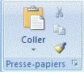Copier et coller de vos paragraphes
* Rechercher, remplacer ou sélectionner un mot ou une phrase

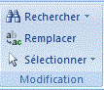

* 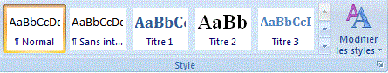Modifier les styles d écriture

**Le menu insertion vous permettra de :**

* C:\Users\pc\Desktop\DOSSIER HABILITATION\Cours\COURS HABILITATION\COURS INFORMATIQUE APPLIQUEE  3EME ANNEE PV\tabl.GIFInsérer un tableau
* 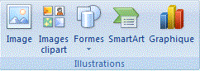Insérer des : images, images clipart,formes,smart art ,graphiques
* Insérer une zone de texte ,word art ,lettrine, date et l’ heure ,lignes de signature etc

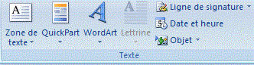

* 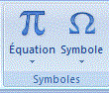Insérer des : équations, symboles
* 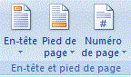Insérer un entête et pied de page, et numéroter les pages de votre document

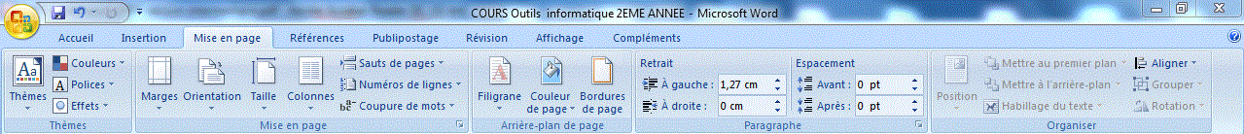**Le menu mise en page**

**Il vous permettra de :**

* Changer l’orientation, nombre de colonnes, numérotation des lignes de votre texte.
* Changer la marge, la taille, la couleur, les bordures de votre page
* Définir la coupure des mots, les sauts de pages
* Ajouter des filigranes
* Améliorer l’aspect général d’une page ou de la totalité d’un document en appliquant un thème, une couleur d’arrière-plan
* Définir le retrait et l’espacement entre les paragraphes de votre texte
* Aligner les paragraphes de votre texte

**Le menu références**

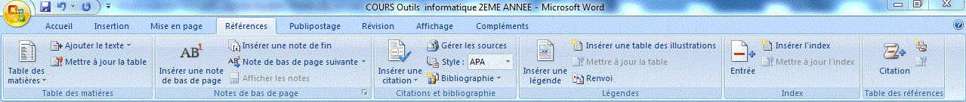

**Il vous permettra de :**

* Permet de créer des documents professionnels avec des sections organisées, des tables des matières ou un index.
* Gérer des sources, des citations et une bibliographie.
* Si vous avez inséré des images, exploitez les fonctionnalités de la table des illustrations et des légendes pour gérer ces images de manière efficace.
* Ajoutez également des notes de page et de fin de document

**Le menu publipostage**

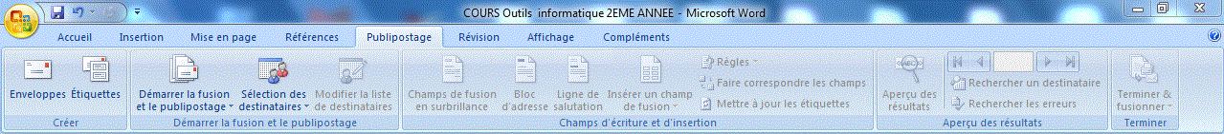

Avec l’onglet « **Publipostage** », vous créez efficacement vos documents, vos étiquettes et vos enveloppes en les fusionnant avec une source de données, comme un carnet d’adresse ou une base de données.

**Le menu révision**

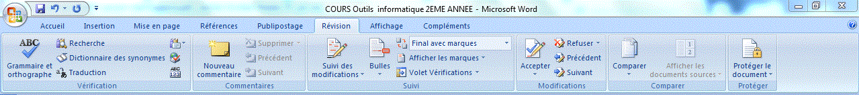

* Il comporte la commande grammaire et orthographe, ainsi que de nombreuses fonctions de recherche.
* Permet d’afficher les modifications et le traitement des marques de révision des relecteurs.
* Permet de comparer les différentes versions d’un document et les combiner dans une version finale.

**Le menu affichage**

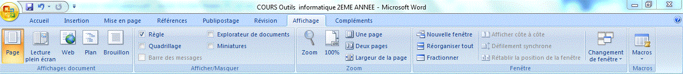

L’onglet « **Affichage** »

* Regroupe les cinq modes d’affichage principaux, ainsi que la règle, le quadrillage, l’explorateur de documents et les miniatures.
* Permet d’afficher plusieurs documents ouverts simultanément
* Permet d’ alterner entre les différentes fenêtres ou affichez-les le même écran.

**Cours  3 : Concevoir des tableaux avec Excel**

**1. L’environnement d’Excel**

**1.1. Définition : L’Excel** est un logiciel **de recueil et d'exploitation** conçu par **la société Microsoft et** permettant **le calcul, la synthèse et l'analyse de données** **chiffrées ou textuelles.**

**1.2. Lancement d’Excel (Charger, Sauvegarder une feuille de calcul)**

**1.2.1. Charger une feuille de calcul Excel**

Il existe **plusieurs possibilités** pour lancer l’**Excel**

* Par le **bouton situé sur le bureau** : effectuez **un double clic** **sur le raccourci** situé sur le bureau.
* Par le menu Démarrer de Windows **:**

1- Cliquez sur le menu **Démarrer**

2- Choisissez **Tous les programmes**

3-Sélectionnez **Microsoft Office 2007**

4-Puis **Microsoft Office Excel 2007**.

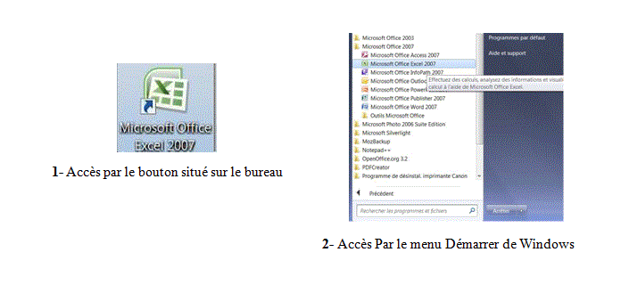

**Figure 11.**Possibilités pour lancer l’Excel

**1.2.2. Sauvegarder une feuille de calcul Excel**

1-cliquer sur le bouton office

2-cliquer sur enregistrer

**1.3. L’écran Excel**

Une fois Excel lancé, vous obtenez l’écran suivant qui comprend :

* **Barre de titre**
* **le ruban** avec **des onglets**
* **la barre d'outils accès rapide :** elle peut s'afficher soit sous le ruban, soit sur le ruban.
* **Barre de formule**
* **Zone d'affichage de la référence ou du nom de la cellule active**
* **Cellule active**
* **Entêtes de colonne + Entêtes de ligne**
* **Onglets des feuilles de calcul**
* **Barre de défilement pour se déplacer horizontalement et verticalement + Barre de défilement pour l'affichage des feuilles de calcul**
* **Barre d’état**

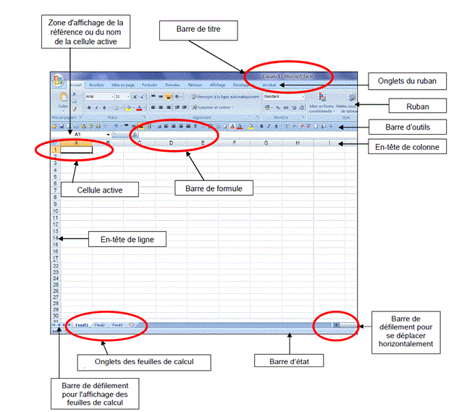

**Figure 12.**L’écran Excel

**1.3.1.La barre de titre**

Comprend :

* **Le Nom du classeur**
* **Le Nom de l'application (Microsoft Excel)**
* **Fermer la fenêtre**
* **Diminuer la taille de la fenêtre au niveau inférieur**
* **Réduire la fenêtre**
* **Bouton Office :**
* Il permet **d'accéder aux documents récents** etcomporte **des commandes de base** quepermettant **d'ouvrir**, **d’enregistrer, d’imprimer** votre fichier.
* Comprend également les **options Excel qui permettent** de modifier les paramètres d'Excel.

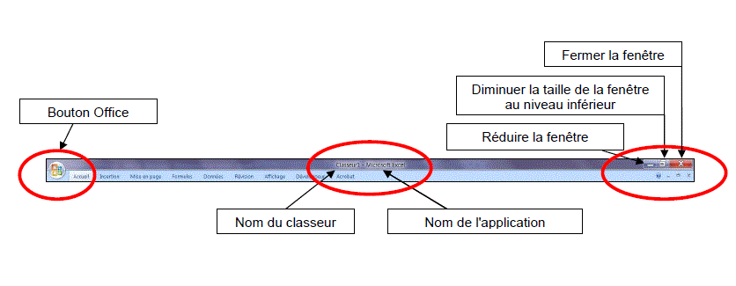

**Figure 13.**La barre de titre.



**Figure 14.**Le bouton office

**1.3.2.le ruban avec des onglets** :pour les différents menus.

Les onglets du ruban sont :

**1.3.2.1.L’onglet Accueil** : accès à la gestion de la mise en forme, de la police et des styles.

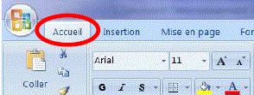

**Figure 15**. L’onglet Accueil

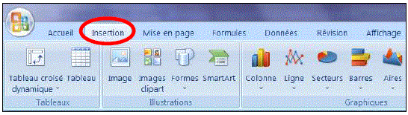**1.3.2.2.L’onglet Insertion** : insertion de tableau, image, ligne, colonne, en-tête et pied de page, etc

**Figure 16.** L’onglet Insertion

**1.3.2.3.L’onglet Mise en page** : gestion de la mise en page du document

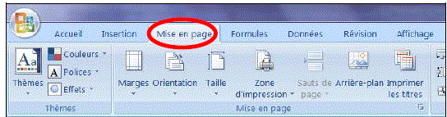

**Figure 17.** L’onglet Mise en page

**1.3.2.4.L’onglet Formules** : création des formules de calcul.

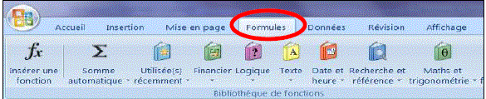

**Figure 18.** L’onglet Formules

**1.3.2.5.L’onglet Données** : gestion et importation de données, tris, filtres, etc…

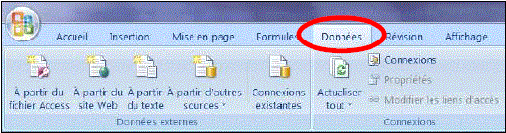

**Figure 19.** L’onglet Données

**1.3.2.6.L’onglet de Révision** : révision du document, orthographe, commentaires, protection.

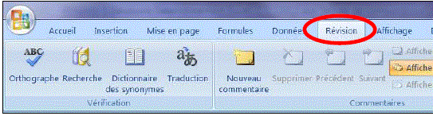

**Figure 20**. L’onglet Révision

**1.3.2.7.L’onglet Affichage** : gestion de l’affichage, des fenêtres et des volets.

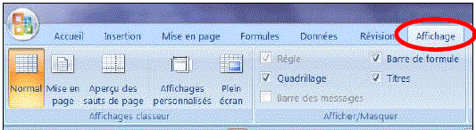

**Figure 21.** L’onglet Affichage

**1.3.2.8.Les onglets complémentaires** :

Il existe des onglets complémentaires pour gérer les éléments que l'on peut insérer dans les classeurs tels que des images, diagrammes, graphiques, tableaux

**1.3.3.La barre d' outils Accès rapide**

* Elle permet d’accéder rapidement aux différentes **fonctions du tableur**.
* La fonction de chaque bouton s’affiche dans une bulle d’aide lorsqu'on le survole avec la souris.
* 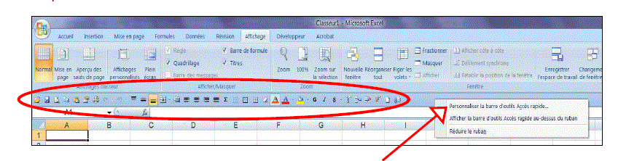Cette barre d’outils peut être affichée au dessus ou en dessous du ruban et elle peut être personnalisée en utilisant le clic droit.

**Figure 22.** La barre d' outils Accès rapide

**1.3.4.Barre de formule :**permet d'effectuer des opérations (calcul) sur les données contenues dans les cellules.

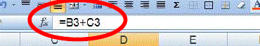

**Figure 23.** Barre de formule

**1.3.5.Zone d'affichage de la référence ou du nom de la cellule active**

**1.3.6.Cellule active**

La cellule **est** une **case de la feuille de calcul.**

Elle contient une donnée (texte, nombre, formule de calcul, …) et un format (Police de

caractères, couleur, etc …).

L'intersection entre une ligne et une colonne constitue une cellule. Une cellule est identifiée par sa référence.

La référence est composée du **titre de la colonne et du numéro de la ligne.**

Exemple : Cellule **A1** _ Colonne **A** _ Ligne **1**.

Voici une cellule :

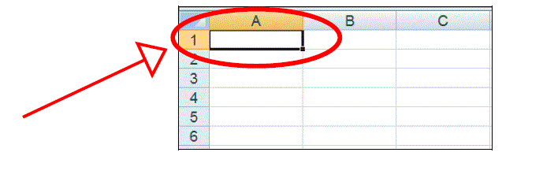

**Figure 24.** Cellule active

**1.3.7. Entêtes de colonne + Entêtes de ligne**

**1.3.8.Onglets des feuilles de calcul**



**Figure 25.** Onglets des feuilles de calcul

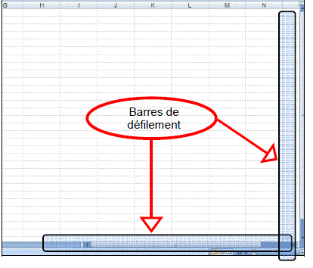**1.3.9.Barre de défilement pour se déplacer horizontalement et verticalement:** pour l'affichage des feuilles de calcul

**Figure 26**. Barres de défilement

**1.3.10. Barre d’état**

Elle est située en bas de la feuille de calcul, juste au-dessus de la barre des tâches.

Elle peut **ne rien contenir**. Elle est entièrement **configurable**.

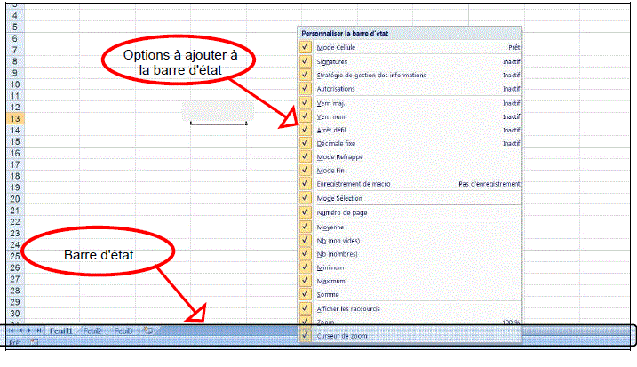

**Figure 27.** Barre d’état

**2. Manipulation D’Excel**

**2. 1.Analyse et Gestion de données**

**2. 1.1.Types de données :** chiffres+lettres ou mots

**2. 1.2.Saisie de données :**

1-Ouvrir votre fichier Excel

2-Cliquer 2 fois sur la cellule

3-Entrer un chiffre, lettre ou mot

**2. 1.3.Copier des données :**

1- Sélectionner les blocs contenant les données que vous copier

2-Clique droit par votre souris.

3-copier

4-coller

**2. 1.4.Déplacement des données :**

1- Sélectionner les cellules contenant les données que vous voulez déplacer

2-Clique droit par votre souris.

3-Couper

4-Coller

**2. 1.5.Supprimer les données :**

1- Sélectionner les cellules contenant les données que vous voulez supprimer.

2-Cliquer droit par votre souris.

3-Supprimer.

**2. 1.6.Utilisation des formules de calcul :**

1-Taper = dans la cellule où vous voulez avoir le résultat.

2-Cliquer sur *fx*

3-Entrer votre formule

4-Sélectionner les données puis cliquer sur OK

**2. 1.7.Mise en forme d’une feuille de calcul :**

1- Sélectionner les cellules contenant les données que vous voulez changer la forme

2- Dans le menu accueil cliquer sur :

Times new roman= pour changer le type d’écriture

12 : pour changer la taille d’écriture

G,I : pour changer la forme d’écriture

S : pour souligner votre écriture

Aa : pour changer la forme d’écriture en Magiscule ou Minuscule

Ab : pour changer la couleur des cellules

A : pour changer la couleur d’écriture

**2. 1.8.Triage des données :**

C:\Users\pc\Desktop\triage.GIF1- Sélectionner les cellules contenant les données que vous voulez trier

2-Dans le menu accueil cliquer sur le bouton de triage

**2. 1.9.Format de cellules :**

1-Sélectionnez une ou plusieurs cellules, faites un clic droit sur votre sélection et choisissez « Format de cellule ».

2- Personnaliser l'affichage et la mise en forme de vos cellules par la fenêtre format de cellule.

* Pour obtenir un nombre avec des décimales fixes, choisissez « Nombre » et définissez le nombre de décimales
* Pour ajouter le symbole monétaire, choisissez « Monétaire » ou « Comptabilité »
* Si la cellule contient une date, vous pouvez formater cette date Depuis « Date ».
* Vous pouvez également modifier l’affichage des heures, des nombres (pourcentage, fraction, scientifique) depuis cet onglet.
* Vous pouvez modifier l’alignement vertical/horizontal du texte, son orientation, activer le renvoi automatique à la ligne si nécessaire (pour le texte qui dépasse de la cellule),
* L’onglet « police »permet de personnaliser le texte .

## Les onglets « bordures » et « remplissage permettent d'ajouter des bordures ainsi qu'une couleur/un motif en fond de cellule.

## 2. 1.10.Impression des données

1-Sélectionner votre fichier

2-Clique droit par votre souris.

3-Imprimer

**2. 2.Blocs de données :**

**2. 2.1.Désignation du bloc:**

1-Sélectionner le bloc par votre souris

**2. 2.2.Copie d’un bloc :**

1- Sélectionner les blocs contenant les données que vous copier

2-Clique droit par votre souris.

3-copier

4-coller

**2. 2.3.Déplacement de bloc:**

1- Sélectionner les cellules contenant les données que vous voulez déplacer

2-Clique droit par votre souris.

3- Couper

4-Coller

**2. 2.4.Suppression ou effacement de bloc :**

1-Sélectionner les blocs contenant les données que vous supprimer.

2-Clique droit par votre souris.

3-Supprimer.

**2. 2.5.Format lignes et colonnes :**

1-Sélectionner les colonnes à modifier.

2- Sélectionner format

2-Changer la hauteur de ligne et la largeur de colonnes

**2.3.Le graphisme Excel :**

**2.3.1. Création et visualisation d’un graphique**

1. Sélectionner votre tableau ou données
2. Cliquer sur le menu insertion
3. Sélectionner votre type de graphiques

**2.3.2. Mise en forme et modification d’un graphique**

-Pour changer **le type de graphique**, cliquez sur « Modifier le type de graphique » dans l'onglet création et choisissez un nouveau type puis cliquer OK.

-Vous pouvez également choisir une des **dispositions de graphique** ou  un **des styles  prédéfinies.**

-A partir de **l’onglet:dispositions,** vous pouvez ajouter/retirer/personnaliser les éléments suivants : titres, légendes, étiquettes, table de données, axe, quadrillage, zone de traçage, barre d’erreures, formes, image, zone de texte.

-A partir de **l’onglet: mise en forme** vous pouvez changer le remplissage, le contour, l’hauteur, la largeur et les effets de forme.

**2.4. Import - Export de fichiers avec d’autres logiciels**

1-Lancer l’Excel.

2-Cliquer sur le bouton office.

3-Cliquer sur ouvrir.

4-Cliquer sur tous les fichiers.

5-Suivre les étapes d’importation (assistant d’importation de texte) .

6- Enfin, cliquer sur terminer.

**2.5. Rechercher des enregistrements**

1-Cliquer sur le menu démarrer

2- Dans la case : rechercher des programmes ou fichiers taper : xls ou le nom du classeur

**Cours 4 : Conception d’une présentation avec power point**

-Avec PowerPoint, on crée **des présentations**, destinées à être présentés à un public.

-Une suite de diapositives s’appelle une **présentation** qui est destinée à être présenté à un public (**diaporama**).

**Fenêtre principale**

Une fois power point est lancé, vous obtenez l’écran suivant qui comprend :

**1-L’onglet Accueil** :



**Servez-vous de l’onglet « Accueil » pour :**

-Modifier les polices, les paragraphes ou les styles des parties sélectionnées.

-Copier et coller des données sélectionnées et depuis le Presse-papiers et de reproduire des formats d’une sélection à une autre.

-Ajouter une nouvelle diapositive, de modifier sa disposition, de réinitialiser une disposition et de supprimer des diapositives.

**2- L’onglet Insertion**



**Servez-vous de l’onglet**  « **Insertion** », **pour :**

-Générez des présentations d’aspect professionnel en insérant des images, des cliparts, des formes, des composants SmartArt, tableaux et des graphiques.

-Présentez efficacement vos données avec les différents types de graphiques.

-Insérer des zones de texte, des en-têtes et des pieds de page, du texte WordArt, des symboles, des informations relatives et d’autres objets.

**3- L’onglet Création**



**Servez-vous de l’onglet**  « **Insertion** », **pour :**

-Employez, créez, concevez et enregistrez des thèmes qui améliorent l’aspect de vos diapositives.

-coordonnez des couleurs, des polices et des effets qui facilitent la mise en forme de tout ou partie de la présentation.

-créer des arrière-plans pour les diapositives sélectionnées, à savoir des images, des schémas ou des dégradés de couleurs.

**4- L’onglet Animation**



**Servez-vous de l’onglet**  «**Animation**», **pour :**

**-**Créez et pré visualisez des minutages applicables à une ou plusieurs diapositives.

-Sélectionner et appliquer un jeu d’effets de transition prédéfini qui crée un mouvement entre les diapositives lors de la présentation.

-Définissez la vitesse et la durée des animations et des transitions et vous les pré visualisez dans l’onglet « **Animations** ».

-Vous déterminez en outre la manière de changer tout ou une partie d’une diapositive

**5- L’onglet Diaporama**



**Servez-vous de l’onglet**  «**Diaporama**», **pour :**

-Déterminer comment afficher ou prévualiser votre présentation en lecture plein écran sur un moniteur ou via un projecteur.

-Définir la résolution du diaporama pour l’ajuster à l’écran, enregistrer le texte d’accompagnement, répéter l’animation et les minutages

-Choisir de masquer ou d’afficher certaines diapositives pendant le diaporama.

-Créez également un diaporama personnalisé ou définissez un groupe de diapositives de la présentation en cours à afficher dans un ordre différent.

**6- L’onglet Révision**



**l’onglet**  «**Révision**»**:**

-Regroupe les commandes de vérification orthographique et grammaticale, des fonctions de recherche et de traduction et le dictionnaire des synonymes.

-Accueille également les commandes de révisions par différents relecteurs, la protection et le partage de la présentation, ainsi que le suivi des modifications dans le cadre de la collaboration et de la finalisation de la présentation.

**7- L’onglet Affichage**



Dans l’onglet « **Affichage** »vous :

-Choisissez l’affichage de la présentation, décidez de masquer ou d’afficher la règle et le quadrillage et -Modifiez les facteurs de zoom pour ajuster la présentation à la fenêtre.

-Afficher plusieurs présentations ouvertes simultanément

-Naviguez d’une fenêtre à l’autre ou affichez-les sur le même écran.

évolutive entre les différentes espèces végétaux que vous êtes en train d'étudier

**Chapitre 3:Les logiciels et l’algorithmique**

**Définition d'un logiciel**: est un programme informatique conçu pour faire fonctionner un ordinateur et des applications.

**Définition de l’algorithmique ou l’algorithme** : Un algorithme est une suite ordonnée d'instructions qui indique la démarche à suivre pour résoudre une série de problèmes équivalents.

**Utilisation de l'algorithmique en biologie :**

1. Résoudre des problèmes d'optimisation

2. Savoir quel est le degré de parenté et l'histoire

**Chapitre 4: Introduction à Latex**

**1. Comment écrire au latex ?**

**1-télécharger et installer une bibliothèque miktex+éditeur latex texmaker (version convenable a votre système).**

**2-cliquer sur l’icone nouveau fichier ou bien l’onglet fichier+nouveau fichier**

**3-enregistrer le fichier (l’onglet fichier+nouveau fichier+enregistrer sous)**

**4- pour commencer à écrire vous faites :**

\ document class{ .} (entrer le type de document :article ,book entre les accolades)

\use package [ utf8] {inputenc} (pour écrire à n’importe quelle langue)

\use package [T1] {fontenc}(pour écrire à n’importe quelle langue)

\title{ .} (entrer le titre du document entre les accolades)

\author{ .} (entrer le nom de l’auteur entre les accolades)

\date{ .} (entrer la date entre les accolades)

\begin{ document}, end{ document} s’affichera automatiquement

Entre\begin{ document} et \end{ document} écrit votre texte.

\make title{ .} (génération du titre pour que le titre soit visible après compilation)

\section{ .} (entrer le nom de la section)

Entre le texte de la section

\\ pour revenir à la ligne.

\subsection{ .} (entrer le nom de la sous section)

Entre le texte de la sous section

\\ pour revenir à la ligne.

\section { conclusion}

Entrer le texte du conclusion

Enregistrer et compiler ( outils (tool) +compilation rapide (quik build)ou tapper F1)

**2. Mise en forme du texte**

\textit{ } (entrer le texte qui sera en italique)

\textbf{ }(entrer le texte qui sera en gras)

\underline{ }(entrer le texte qui sera souligné)

\center(entrer le texte qui sera centré)

\flushright(entrer le texte qui sera aligné à droite)

\flushleft(entrer le texte qui sera aligné à gauche)

\\ retour à la ligne

\ newpage (pour insérer une nouvelle page)

\hspace*{ } (pour insérer un espace horizontal+taille d’espace entre accolades)

\vspace*{ }(pour insérer un espace vertical +taille d’espace entre les accolades)

\tiny{ }(pour insérer un texte en miniscule entre les accolades)

\scriptsize{ }(pour insérer un texte très petit entre les accolades)

\footnotesize{ }(pour insérer un texte assez petit entre les accolades)

\small{ }(pour insérer un texte petit entre les accolades)

\normalsize{ }(pour insérer un texte normal entre les accolades)

\large{ }(pour insérer un texte grand entre les accolades)

\Large{ }(pour insérer un texte plus grand entre les accolades)

\LARGE{ }(pour insérer un texte très grand entre les accolades)

\huge{ }(pour insérer un texte énorme entre les accolades)

\Huge{ }(pour insérer un texte géant entre les accolades)

\fbox{ }(pour encadrer le texte (une seule ligne) entre les accolades)

Pour encadrer le texte avec plusieurs lignes

\fbox{

\begin{minipage}{4cm}

Première ligne\\

Deuxième ligne\\

\end {minipage}

\ shadowbox{ }( (pour insérer un texte ombré (une seule ligne) entre les accolades)

\doublebox{ }( (pour insérer un texte doublement encadré (une seule ligne) entre les accolades)

\ovalbox{ }( (pour insérer un texte dans un cadre à coins arrondies (une seule ligne) entre les accolades)

**3.Comment insérer une ligne ?**

\line (cordonnées du vecteur directeur de la ligne) {largeur de la ligne }

1,0 : Ligne horizontale

0,1 : Ligne verticale

1,1 : Ligne inclinée vers la droite

-1,1 : Ligne inclinée vers la gauche

**4.Comment insérer une liste ?**

**4.1. Une liste normale**

\begin{itemize}

\item (le premier élément)

\item (le deuxième élément)

\item (le troisième élément)

\end{itemize}

\end{document }

**4.2. Une liste numérotée**

\begin{enumerate }

\item (le premier élément)

\item (le deuxième élément)

\item (le troisième élément)

\end{ enumerate }

\end{document }

**4. 3. Une liste numérotée avec des descriptions**

\begin{description}

\item{le premier élément : } description

\item {le deuxième élément: } description

\item {le troisième élément: } description

\end {description }

\end{document }

**5. les colonnes en latex**

**5.1.document à 2 colonnes**

\ document class{ twocolumn}

\begin{ document }

Texte

\end{document }

**5.2.document à plusieurs colonnes**

\begin{multicol }{ nombre de colonnes souhaitées}

Texte

\end{multicol }

\end{document }

**6. les tableaux en latex**

\begin{tabular }{ nombre de colonnes souhaitées,séparées par des traits }

C:\Users\pc\Desktop\DOSSIER HABILITATION\contenu centré.GIF : centré

C:\Users\pc\Desktop\DOSSIER HABILITATION\contenu aligné gauche.GIF

: aligné à gauche

C:\Users\pc\Desktop\DOSSIER HABILITATION\contenu aligné droite.GIF

: aligné a droite

\hline

Colonne1& Colonne2 &Colonne3\\

\hline

Colonne3& Colonne4 &Colonne5\\

\hline

\end{ tabular }

\end{document }

**7. Utiliser une couleur à latex**

\use package {color}

\pagecolor{}(couleur de la page entre les accolades)

\textcolor{}(couleur du texte entre les accolades)

\ colorbox {}(couleur de la boite entre les accolades)

**8. mise en page dans latex**

**8.1. Personnaliser les marges de la page**

\use package {left = ..cm,right=..cm,top=..cm,bottom= ..cm }{geometry}

Ou bien utiliser l’assistant nouveau document

**Références**

- Addinsoft,2022.XLSTAT 2022,Paris,France,1731p.

-Bouzigues A, 2016. Initiation à LATEX guide-latex-fr Pour débutants ou jeunes utilisateurs ,Mountain View, California, 94041 USA, 274 p.

-DIFOP, 2007.Excel 2007 Fonctions de base, support de cours, Académie de Lyon, Lyon, France ,117 p.

-Microsoft,2002. Windows XP Student Edition Complete, Minneapolis,Minnesota,USA,307 p

-Torche Y,2022. Logiciel et Algorithmique, support de cours, Université de Abdelhafid Boussouf ,Mila ,18 p.

-Bunzel T,2007. Maîtriser visuel : Office 2007, Hoboken, Wiley Publishing,Inc., 697 p.